# 剧情大纲

|  |  |  |  |
| --- | --- | --- | --- |
| 修订日期 | 修订内容 | 版本 | 修订人 |
| 2016-2-22 | 创建 | V1.0.0 | Ashxie |
|  |  |  |  |
|  |  |  |  |
|  |  |  |  |

文档定义

|  |  |
| --- | --- |
| 文字颜色 | 定义 |
|  | 已确定内容 |
|  | 待定内容 |
|  | 标注内容 |
|  | 更新内容 |

## 简介

主要关于游戏的剧情大纲，少量背景设定。

## 角色对白风格

假装深沉，参考《黑暗之魂》，《血源》

例：“我们只能诛妖魔，不能救人心。”

# 设定补充

## 背景篇

* 参考：恶魔之魂，猎魔人

天地间出现了裂缝，群妖诞生于裂缝之中。

第一日，战争迎来了终结，众生以为狼烟即将散去。

同一日，天地出现了裂缝。群妖从裂缝诞生，自此在人间漫步。

* 设定

天地的裂缝：在逐鹿忽然出现的一个大裂谷。据记载“深邃不见底，宛若通达九幽”。也被称为“逐鹿大裂谷”。

纺妖之主栖身在大裂谷中。大妖在它的纺车中诞生，由大裂谷中涌现，为祸人间。

* 大妖的构成：

大妖根据等级有以下细分，但一般都通称“大妖”。

纺妖之主：最早现身的大妖，其他大妖的制造者。栖身在大裂谷深处从未离开过。玩家的最终讨伐对象。

妖王：纺妖之主最早制造的大妖，古老且强大的妖物，数量稀少。（应龙，相柳之类的大Boss级）。大多都留在大裂谷附近。少数会远离裂谷，成为一方领域的霸王。

大妖：数量较多，群妖的领导。（独目鬼，夔牛之类的小Boss级）。

群妖：数量最多，群居活动。大多在大妖的领地内活跃，大妖的手下。

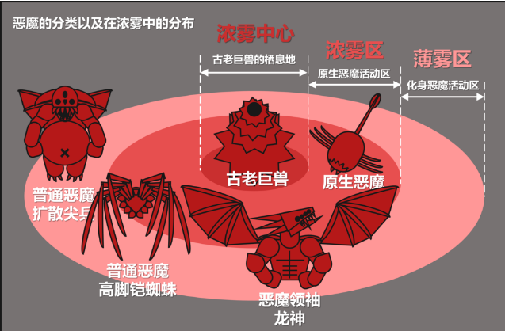

参考图

大妖的生态情况参考了恶魔之魂的恶魔。

最强的大妖栖身在大裂谷深处，越接近大裂谷，大妖越是强大，妖王主要蜗居在大裂谷之内。

少数妖王远离大裂谷在人间活动。

其他大妖和群妖是人间主要的祸害，也是天人主要的讨伐对象。

## 组织篇

* 游戏3个初始角色分别隶属设定中的3个组织。

青衣侍：冰剑所属，黄帝组建的武装部队。阵营性格：秩序·善良

炎军：战士所属，蚩尤后裔组成。阵营性格：混乱·中立

灵山：暗巫所属，巫师团体组成的教派。阵营性格：混乱·善良

* 过去灵山和炎军均与青衣侍处于对立关系。后来3者组成了对抗大妖的联盟-狩妖阁。

狩妖阁：黄帝号召下，青衣侍、炎军、灵山3方组建的同盟。名义上同盟，但彼此只在讨伐大妖时有所合作，平时都是各自为政，私下3方矛盾冲突不少。

联合讨伐大妖只是个口号，其实每个组织在同盟中都有自己的小算盘（具体后面补充）。

## 目的篇

* 狩妖阁（玩家的）的最终目的

讨伐位于大裂谷深处的纺妖之主。

* 次要目的

讨伐为祸人间的大妖，群妖，维持人类秩序。

## 关系篇

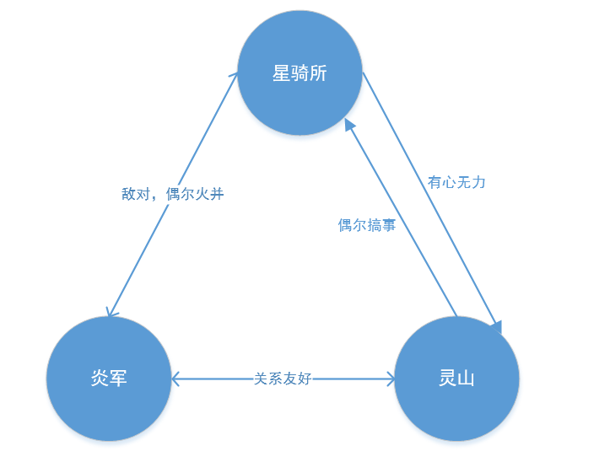

过去的关系

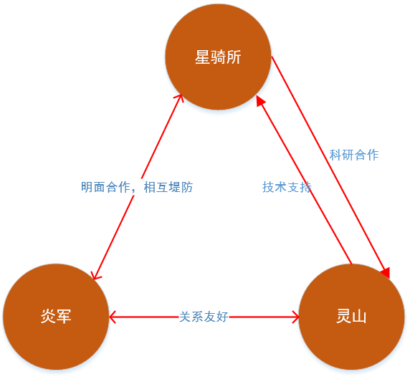

现在的关系

* 关系转变的原因：荒城之夜

X年X月，九州的第二大城邦暗陇毫无预兆地遭到大批大妖入侵。青衣侍四统领之一的“裁影”姬弦远带领1/3的青衣侍前去平乱。

姬弦远发现大妖入侵的原因，其实是上古妖王相柳苏醒，导致群妖大规模迁移所致。苏醒的妖王正逐渐逼近增城。

姬弦远讨伐相柳惨败，知道妖王强大的他向青衣侍求援。不巧炎军此时发起动乱，青衣侍忙于应付炎军无暇支援。无奈之下，姬弦远向关系不和睦的灵山十巫求助。

精通卦术的灵山察觉相柳的危险，日后会祸及灵山。于是与姬弦远合作。灵山告知，相柳力量超群，非寻常巫术可以对付。她们唯一的办法是用姬弦远的生命为代价施放一个大型巫术将相柳封印。久经阵仗的姬弦远知所言不差，答应殒命相助。

X日夜，相柳进军增城。灵山十巫用姬弦远的生命发动了巫术，将整座增城化为沼泽，相柳和一干大妖沉入沼泽而被封印。昔日的一大城邦从此消失，后人将此役称为“荒城之夜”。

姬弦远遣手下回城时，给黄帝写了一封书信。希望黄帝号召人族联合起来对抗大妖。

（书信大意：劝黄帝暂时放下仇恨，集合人族各方力量对抗大妖。他预感日后会有更大强大的大妖来犯，大妖随强，但人类能通力合作就不惧怕大妖。无奈人类忙于彼此撕逼，导致今日的局面云云……）

后续：

青衣侍镇压了炎军的暴动，将炎军的首领擒获。这次事件中，对抗大妖一线的炎军和青衣侍都伤亡惨重。之后大妖活动日益频繁，青衣侍和炎军讨伐大妖日渐乏力。并且他们侦察出日后会有数只与相柳相当的妖王觉醒。

黄帝修书与炎军和灵山暂时和解，让他们联合起来对抗大妖。炎军和灵山权衡后答应合作。组建了后来的狩妖阁。

合作原因：

炎军，首领被抓了。黄帝承诺，若日后战胜大妖就释放首领。

灵山，黄帝给灵山提供研究巫术的资源。

# 剧情

## 人物

无殇：玩家扮演的角色。

为了故事展现，设计了若干个角色。

引导者：

青溪：狩妖阁前辈，处事圆滑。外表有点吊儿郎当，但关键时刻总能出手帮助。表面是青衣侍成员，实际是炎军派去的卧底。言语风格：轻挑。

剧情npc

天卿舍：所属青衣侍，耿直的面瘫男。语言风格：冷淡

锋泽：炎军佣兵，性格豪迈的女子。

哑棠：灵山暗巫，玩世不恭的巫女。

楚宫阙：狩妖阁最高领导者。但基本是虚位，发言权不如三方组织的领导高。在筹谋着如何在狩妖阁获得更高的权力。外表正直，内心阴暗。语言风格：正气。

## 剧情大纲

明线：主角对抗大妖，平息叛乱。

暗线：大背景下，诸位人物(npc)的故事。

## 1-30级剧情大纲

### 1-10级

* 讲述：大环境下的无力之人

彼岸村最近频有村民失踪，因怀疑此处有大妖狩猎人类。狩妖阁派青溪（npc）和无殇（玩家扮演的角色）前来调查。

无殇击退在村口的狼群来到村庄。随时正午时分，但村民都闭门不出。无殇隔着门与村民交谈。言语间村名表示得十分排外，且不愿意谈论大妖猎人的事情，得知无殇击退村口狼群时，更是暴怒要求他们离开。

无殇和青溪调查了村中的土地，发现土地肥沃，与此处贫瘠的地理条件不符合。

二人进森林调查，在途中救下一名被狼群包围的少年。少年说无殇和青溪破坏了村里的规则，无殇追问情况，此时三人听到了一声大妖的咆哮。青溪保护少年，无殇去迎击大妖（副本任务）。

击退大妖后，少年告知，此村本来土地贫瘠营生困难，后来出现了一只可以使荒地变沃土的大妖。村民为了生存，定期给大妖献祭活人，以换来村子丰收，少年正是此次的祭品。

青溪科普，不少大妖有神奇的能力，民间崇拜大妖，献祭贡品的行为并不少见。语罢发现得知大妖被杀的村民带着武器找青溪和无殇算账。

无殇想制止村民，但被青溪强行带走，青溪教育无殇：他们只能猎妖，不能救人心。

### 10-20级

* 讲述：狩妖阁三方派系的矛盾

回到主城的无殇去给狩妖阁司监-楚宫阙（狩妖阁最高领导）汇报任务。得知情况的楚宫阙勉励无殇一番，让无殇暂时休息平复心情。

无殇到主城游历一番（这里做一些引导任务，跟几个npc对话），闲聊间，得知狩妖阁在天机洞那边出现了些事情。

在天机洞发现两个狩妖阁前辈锋泽和天欲雪在此对峙。狩妖阁是青衣侍炎军和灵山三方组成的同盟，三者虽是同盟，但私下三方矛盾和冲突不少。

天欲雪（青衣）奉命来此侦察大妖动向，锋泽（炎军）接了任务来此讨伐妖群。因锋泽与大妖火拼惊动了群妖，天欲雪的任务被搅黄。

二人言语不和要动手。无殇当和事老劝架，帮天欲雪观测妖群动向，寻找妖群的藏匿点。无殇击杀妖群收集情报给天欲雪，天欲雪发觉妖群动向有异常亲自去调查，化解了与锋泽的武斗之危。锋泽告诉无殇，他在天机洞见到一个形迹可疑的巫师。天欲雪独自前往可能有危险，因派系不同他不愿帮忙。

于是无殇独自进洞穴深处打探情报，在洞穴深处击败大妖旋龟后（副本任务）。无殇遇到将天欲雪和被她拦下的巫师。这名巫师是狩妖阁·灵山的巫师哑棠。她偷了旋龟的妖蛋，导致旋龟发狂，引起洞穴其他大妖的活动异常。

大妖繁殖困难，狩妖阁极少发现大妖的幼子。这颗妖蛋颇有价值，哑棠要将妖蛋带回灵山，而天欲雪主张妖蛋要交给青衣侍。二人一阵嘴炮争论后，决定让最后辈无殇带回狩妖阁。

二人争论主要描述对彼此的不信任，互爆黑历史。

无殇带着妖蛋回城遇到青溪，得知无殇遭遇后，青溪让他检查下自己包囊。此时发现妖蛋人用巫术掉包成了石头。青溪告知，天，哑二人都不想将妖蛋交给狩妖阁，他们使计将无殇支走，只为防争夺妖蛋交手时无殇参合一脚。

### 20-30级

暗巫的自我修养

青溪和无殇奉命去冰崖讨伐大妖，并帮助一名暗巫完成试炼。二人找要帮助的巫女巫幽，得知巫幽是个盲女，来到冰崖后被自己的护卫抛弃。

无殇在冰崖发觉抛弃巫幽的护卫像看戏一般在远处观望，向他打听情报，毒舌护卫讽刺巫幽一番。

灵山会以试炼之名，抛弃一些不具备暗巫资质的门人，见多识广的青溪知道巫幽是被灵山舍弃的巫女。商讨下，青溪有意要打脸灵山，决定和无殇帮助巫幽完成试炼。

巫幽完成修行需要制作出5个卷宗，以沟通天地获得神灵的智慧。

无殇和青溪合力收集卷宗的素材。第1卷宗-兽皮（杀怪），第2卷宗-妖甲（杀怪），第3卷宗-帛书（采集）。

无殇收集了第4个卷宗（寻物）的素材回来，发现青溪遭到护卫偷袭，青溪和护卫两败俱伤，且已做好的卷宗被护卫抢走。

无殇出马击败了负伤的护卫夺回卷宗，护卫透露成为暗巫是个错误的选择。

无殇将卷宗交回巫幽后去寻找疗伤的药草。完成了4个卷宗的巫幽巫术跃升，用巫术瞬间治疗好了青溪。

众人帮巫幽完成最后一个试炼——第5卷宗。第5卷宗需要找到绝迹多时神木千界树。无殇回去狩妖阁打听情报，得知镇长柳凝霜有千界树的一片叶子。

千界树的叶子离枝后不枯不朽，像司南一样永远指向千界树。要找千界树需要依靠叶子做司南。柳凝霜告知溪水镇的商队经常在东部的洪荒战场遭到大妖的阻挠，让无殇击退大妖为条件换取千界叶。

借以千界叶找神树时，无殇再一次遇到护卫。负伤的护卫语无伦次的阻止无殇。将护卫打败，因巫幽资质平庸，成为暗巫要扼杀情感成为单纯的巫术机器。随着卷宗的获得，巫幽的情感会逐渐消失。

但修炼到这一步已无法回头，最终巫幽用千界树制成最后一个卷宗。成为了暗巫。

如何体现暗巫的情感变化？

前期暗巫性格怯懦，对白多见……（省略号），拟声词。

后期言风平淡，没有断句。

### ~~1-10级(小清新向故事)~~

~~出场npc：教官3名~~

~~小怪：3种~~

~~Boss：1种~~

~~场景：新手村~~

~~无殇在柿山参加狩妖阁的入门试炼。教头青溪告知，无殇需要通关三位教头的考核才能通过试炼。~~

~~第一教头青溪的试炼，让无殇击败附近的狼妖，并不能让大妖的血沾到衣服。~~

~~第二教头降勋的试炼，让无殇与一干参加试炼的新人对打，打赢6个新人。~~

~~无殇通过前两个试炼，来到第三教头巫霆云面前。巫霆云因为吃错东西闹肚子，让无殇给他去采集治腹泻的草药。无殇到指定地点才知道，草药要从一批树妖身上采集。~~

~~无殇击败树妖带回草药，巫霆云告知第三试炼是在午时前到达山顶，无殇因为耽搁了试炼时间。为表歉意，巫霆云告知无殇一条条捷径。~~

~~（副本任务）无殇走上巫霆云所指的捷径，却在里面遇到了大妖一目人（boss）。一轮激战后，无殇将一目人击退，在午时过一刻来到山顶，迎面遇到三位教头。~~

~~三人知道无殇的遭遇后，青溪告知，无殇遇到的一目人是狩妖阁讨伐目标。它与狩妖阁的人战斗后负伤逃入柿山。他们收到消息后打算讨伐一目人。不巧被无殇打败。~~

~~无殇虽没按时完成试炼，但三位教头对无殇的能力表示赞可，三人商讨一番后决定让无殇通过考核。~~

~~（这里三个教头打一阵嘴炮，主要吐槽巫霆云失职。最终决定让无殇通过试炼）~~

# 开场

使用画卷+旁白的形式

大概样子如下

